Согласовано: Утверждаю:
Глава муниципального образования
«Керлигачское сельское поселение»
Лениногорского муниципального района
Республики Татарстан
______________ С.Р.Салахова

СХЕМА
водоснабжения и водоотведения
Керлигачского
сельского поселения
Лениногорского муниципального района
Республики Татарстан
до 2025 года

с. Керлигач
2015г.

Содержание

Паспорт схемы………………………………………………………….…………….3
Введение………………………………………………………………….......……….5
Глава 1. Схема водоснабжения………………………………………………..…….6
  - Общая характеристика муниципального образования…………………………6
1.1.1 Климатические условия………………………………………………………7
1.1.2 Описание структуры системы водоснабжения Керлигачского
сельского поселения……………………………………………………….............8
1.1.3 Описание функционирования систем водоснабжения………….………….9
1.1.4 Описание существующих технических и технологических проблем в водоснабжении Керлигачского сельского поселения………..................................10
  - Существующие балансы водопотребления………………………….…..........13
  - Перспективное потребление коммунальных ресурсов в
сфере водоснабжения…………………...…………………………………………14
  - Предложения по строительству, реконструкции и
модернизации объектов систем водоснабжения…………………..…………….14
  - Оценка капитальных вложений в новое строительство,
реконструкцию и модернизацию объектов централизованных
систем водоснабжения………………………………………………………........15
Глава 2. Целевые показатели развития централизованных систем водоснабжения…………………………………………………………………….. 17
Глава 3. Схема водоотведения………………………………………………........18
3.1 Существующее положение в сфере водоотведения Керлигачского
сельского поселения………………………………………………………….……18
3.2 Проектные предложения………………………………………………………..18

Картографический материал………………………………………………………19 Приложение………………………………………………………………...…………21

Паспорт схемы водоснабжения и водоотведения Керлигачского сельского поселения
Наименование | Схема водоснабжения и водоотведения Керлигачского сельского поселения Лениногорского муниципального района Республики Татарстан до 2025 года.
Инициатор проекта (муниципальный заказчик). | Исполнительный комитет муниципального образования «Керлигачское сельское поселение» Лениногорского муниципального района Республики Татарстан
Местонахождение объекта | Россия, Республика Татарстан, Лениногорский район, с.Керлигач.
Нормативно-правовая база для разработки схемы. | - Федерального закона от 07.12.2011 N 416-Ф3 (ред. От 30.12.2012) «О Водоснабжении и водоотведении»  - СП 31.13330.2012 «Водоснабжение. Наружные сети и сооружения» Актуализированная редакция СНИП 2.04.02.-84* Приказ Министерства регионального развития Российской Федерации от 29 декабря 2011 года № 635/14;  - СП 32.13330.2012 «Канализация. Наружные сети и сооружения». Актуализированная редакция СНИП 2.04.03-85* Утвержден приказом Министерства регионального развития Российской Федерации (Минрегион России) от 29 декабря 2011 г. № 635/11 и введен в действие с 01 января 2013 г;  - СП 10.13130.2009 «Системы противопожарной защиты. Внутренний противопожарный водопровод. Требования пожарной безопасности»;  - СП 8.13130.2009 «Системы противопожарной защиты. Источники наружного противопожарного водоснабжения. Требования пожарной безопасности».
Цели схемы | Целями схемы являются:  - развитие систем централизованного водоснабжения для существующего и нового строительства жилищного фонда в период до 2025г.  - увеличение объёмов производства коммунальной продукции, в частности, оказания услуг по водоснабжению при повышении качества оказания услуг, а также сохранение действующей ценовой политики;  - улучшение работы систем водоснабжения;  - повышение качества питьевой воды.
Способ достижения поставленных целей | - реконструкция существующих водозаборных узлов;  - строительство сетей магистральных водопроводов, обеспечивающих возможность постоянного водоснабжения Керлигачского сельского поселения в целом;  - установка приборов учёта;  - оснащение индивидуальных жилых домов локальными очистными сооружениями;  - строительство локальных очистных сооружений на животноводческих предприятиях;  - снижение вредного воздействия на окружающую среду.
Сроки и этапы реализации схемы | Схема будет реализована в период с 2015 по 2025 годы. В проекте выделяются 2 этапа, на каждом из которых планируется реконструкция производственных мощностей коммунальной инфраструктуры.
Ожидаемые результаты от реализации мероприятий схемы | 1.Создание современной коммунальной инфраструктуры населенного пункта.  2.Повышение качества предоставления коммунальных услуг.  3.Снижение уровня износа объектов водоснабжения.  4. Улучшение экологической ситуации на территории Керлигачского сельского поселения.  5. Обеспечение сетями водоснабжения земельных участков, определенных для вновь строящегося жилищного фонда и объектов производственного, рекреационного и социально-культурного назначения.
Финансовые ресурсы, необходимые для реализации схемы | Общий объем финансирования схемы составляет 3600,0 тыс. руб.

Введение

Схема водоснабжения и водоотведения Керлигачского сельского поселения на период до 2025 года разработана на основании следующих документов:
- схемы территориального планирования;
- информации, предоставленной Керлигачским сельским поселением.
А также в соответствии с требованиями федерального закона от 07.12.2011 N416-Ф3 (ред. от 30.12.2012) «О водоснабжении и водоотведении».
Схема включает в себя первоочередные мероприятия по созданию систем водоснабжения и водоотведения, направленные на повышение надёжности функционирования этих систем, а также безопасные и комфортные условия для проживания людей.
Схема водоснабжения и водоотведения содержит:
- основные направления, принципы, задачи и целевые показатели развития централизованных систем водоснабжения и водоотведения;
- прогнозные балансы потребления питьевой, технической воды сроком не менее чем на 10 лет с учетом развития поселений;
- зоны централизованного и нецентрализованного водоснабжения (территорий, на которых водоснабжение осуществляется с использованием централизованных и нецентрализованных, систем холодного водоснабжения соответственно) и перечень централизованных систем водоснабжения;
- карты (схемы) планируемого размещения объектов централизованных систем холодного водоснабжения;
- границы планируемых зон размещения объектов централизованных систем холодного водоснабжения;
- перечень основных мероприятий по реализации схем водоснабжения и водоотведения в разбивке по этапам, включая технические обоснования этих мероприятий и оценку стоимости их реализации.
Мероприятия охватывают следующие объекты системы коммунальной инфраструктуры:
- Водоснабжение:
- сети водоснабжения;
- водозаборы.
- Водоотведение:
- оснащение индивидуальных жилых домов в зоне жилой застройки локальными очистными сооружениями (ЛОС);
- ЛОС стоков животноводческих комплексов.

Глава 1.

Схема водоснабжения
  - Общая характеристика муниципального образования

Керлигачское сельское поселение Лениногорского муниципального района Республики Татарстан дата образования 1728 году. Общая площадь территории сельского поселения составляет 603 га. Численность населения составляет 436 чел.
Сельское поселение расположено на склонах Бугульминско-Белебеевской возвышенности, в 60 км от города Лениногорска и в 40 км от г.Альметьевска. По территории сельского поселения протекают речка «Инеш»,река«Шешма». Сельское поселение граничит на севере — с Урмышлинским сельским поселением, на востоке — с Федотовским сельским поселением, на юге — с Сарабикуловским сельским поселением, на западе — с Черемшанским районом.
На территории сельского поселения находятся: общеобразовательная школа, сельская библиотека, сельский дом культуры, фельдшерский акушерский пункт, отделение связи «Почта России» №20, детский сад им. «Ландыш», Магазин «Инеш», магазин «Чишма».

Орган исполнительной власти, ответственный за обеспечение водоснабжением и водоотведением поселения — Исполнительный комитет Керлигачского сельского поселения, адрес: 423293, РТ, Лениногорский район, село Керлигач, ул.Советская, д.33А. Телефон: (85595) 3-10-10 E-Mail: Kerlig.Len@tatar.ru.

Климатические условия

Керлигачское сельское поселение расположено на Севера - Западе Лениногорского муниципального района РТ. Территория сельского поселения 60300 кв.км. По рельефу один из самых высоко расположенных в районе. Климат умеренно-континентальный. Годовая норма осадков 432 мм.
Продолжительность зимнего периода, между датами перехода среднесуточной температуры через 0⁰С, в среднем составляет около 5,5 месяцев (28.10-06.04).
Продолжительность летнего периода со среднесуточными температурами воздуха выше +10 ⁰С – 4,5 месяца.
Продолжительность каждого из переходных периодов (осени и весны) составляет примерно 1 месяц. Для осени – это ноябрь, для весны – апрель.
Максимальная температура летом доходит до +38°С, а абсолютный минимум температуры, зафиксированный на территории поселения, равен -36°С.
Территория богато полезными ископаемыми, крупными месторождениями нефти, местными строительными материалами: песчано-гравийной месью, глиной, песок, известь, щебень, лесными массивами. Расположен в живописном месте, под горой, вдоль которой протекает речка «Инеш».
Нормативная глубина сезонного промерзания в данном районе для глинистых грунтов составляет 1.61 м. Учитывая, что дно траншей водопроводных сетей расположено на глубине 2 – 2.5 м, что ниже глубины промерзания, то риск размораживания сетей отсутствует.

1.1.2 Описание структуры системы водоснабжения

Керлигачского сельского поселения.

В состав Керлигачского сельского поселения входят: с. Керлигач, д.Алтай.
Территория поселения представляет собой одноэтажную застройку с приусадебными участками.
В качестве источников водоснабжения населенного пункта, предприятий агропромышленного комплекса, используются подземные воды - родники. Родниковые воды являются основными источниками водоснабжения. Поверхностные источники (реки, озера) для нужд водоснабжения не используются ввиду их повышенного загрязнения.
Основными источниками хозяйственно-питьевого и противопожарного водоснабжения на территории поселения в настоящий момент являются подземные родниковые воды. На территории Керлигачского сельского поселения зарегистрировано 3 источников.

Характеристика сетей водоснабжения

с.Керлигач.

Сбор воды происходит в каптаже родников, откуда в помощью электрического насоса по водопроводным сетям поступает потребителям.
Протяженность сетей водопровода 10.0 км.

Схема водопроводных сетей см. в Приложении № 1.

д.Алтай.

Система водопровода принята для хозяйственно-питьевых и противопожарных нужд. Сбор воды происходит с родника, расположенного на середине села. Вода самотеком поступает в водопроводную сеть поселения.

Протяженность сетей водопровода 1,0 км.

Схема водопроводных сетей см. в Приложении № 2.

Описание функционирования систем водоснабжения.
В настоящей схеме водоснабжения и водоотведения Керлигачского сельского поселения Лениногорского муниципального района используются следующие термины и определения:
«водовод» – водопроводящее сооружение, сооружение для пропуска (подачи) воды к месту её потребления;
«источник водоснабжения» – используемый для водоснабжения водный объект или месторождение подземных вод;
«расчетные расходы воды» – расходы воды для различных видов водоснабжения, определенные в соответствии с требованиями нормативов;
«система водоотведения» – совокупность водоприемных устройств, внутриквартальных сетей, коллекторов, насосных станций, трубопроводов, очистных сооружений водоотведения, сооружений для отведения очищенного стока в окружающую среду, обеспечивающих отведение поверхностных, дренажных вод с территории поселений и сточных вод от жизнедеятельности населения, общественных, промышленных и прочих предприятий;
«зона действия предприятия» (эксплуатационная зона) – территория, включающая в себя зоны расположения объектов систем водоснабжения
и (или) водоотведения организации, осуществляющей водоснабжение
и (или) водоотведение, а также зоны расположения объектов ее абонентов (потребителей);
«зона действия (технологическая зона) объекта водоснабжения» - часть водопроводной сети, в пределах которой сооружение способно обеспечивать нормативные значения напора при подаче потребителям требуемых расходов воды;
«зона действия (бассейн канализования) канализационного очистного сооружения или прямого выпуска» - часть канализационной сети, в пределах которой сооружение (прямой выпуск) способно обеспечивать прием и/или очистку сточных вод;
«схема водоснабжения и водоотведения» – совокупность элементов графического представления и исчерпывающего однозначного текстового описания состояния и перспектив развития систем водоснабжения
и водоотведения на расчетный срок;
«схема инженерной инфраструктуры» – совокупность графического представления и исчерпывающего однозначного текстового описания состояния и перспектив развития инженерной инфраструктуры на расчетный срок.

1.1.4 Описание существующих технических и технологических проблем в водоснабжении Керлигачского сельского поселения:

Анализ состояния систем водоснабжения показал следующее:
- 1. а) системы водоснабжения с. Керлигач находятся в удовлетворительном техническом состоянии, требуется реконструкция водопровода общей протяженностью 5000 п.м;
б) системы водоснабжения д. Алтай находятся в изношенном состоянии, требуется реконструкция водопроводных сетей общей протяженностью 1000 п.м;
В связи с этим необходимы коренные меры по улучшению водоснабжения и обеспечению полного охвата населения централизованным водоснабжением, в том числе путем технического и технологического развития отрасли.
Таблица 1
Информация по источникам.
Наименование | Источник  ( родник) | Население  (чел) | Водоотвод (куб.м)
Керлигач | Янчай | 385 | 71.46
Керлигач | Урталык | 48 | 8.64
Алтай | Чишмэ | 3 | 0.54
Итого 436

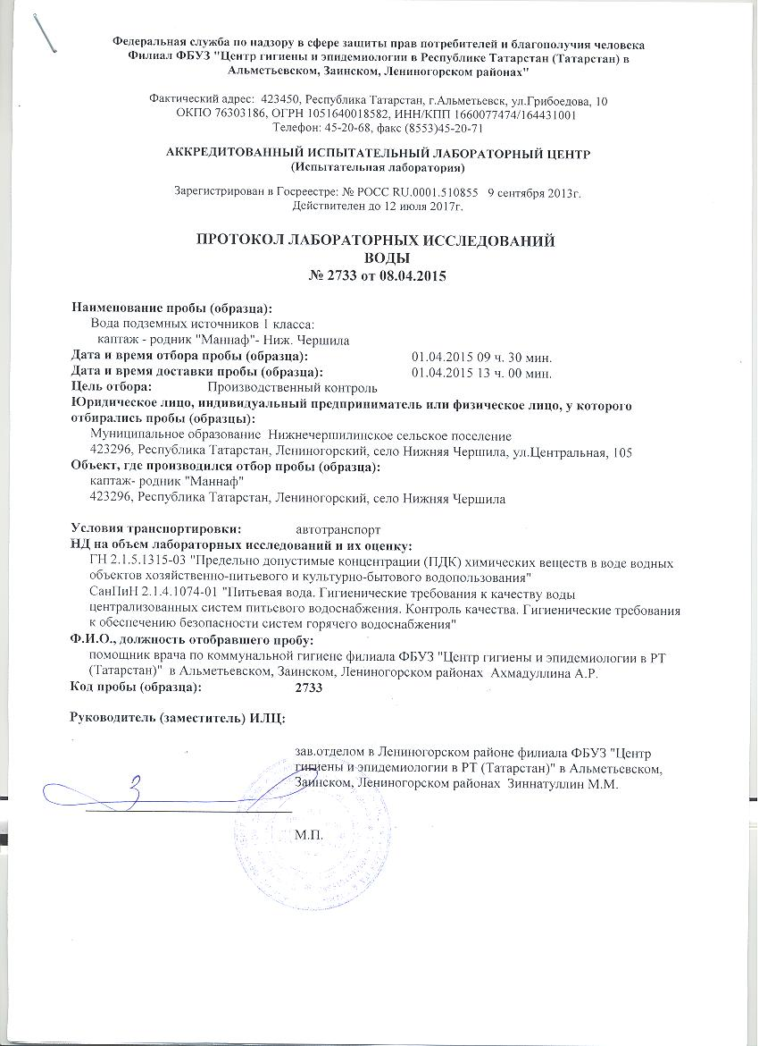

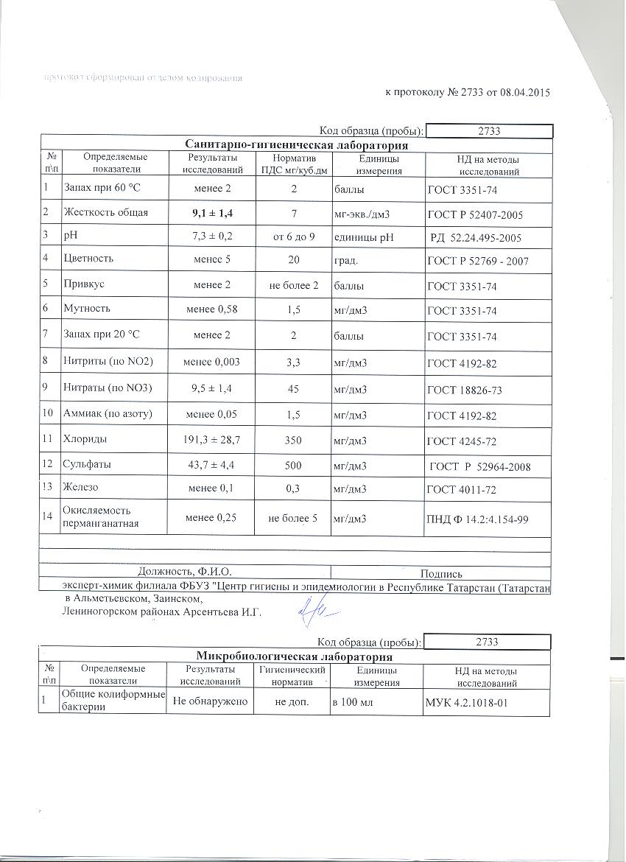

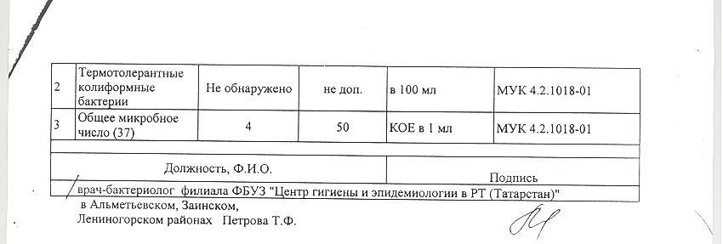

1.2 Существующие балансы водопотребления
Водопотребление определено по всем видам потребителей: население, расходы воды на содержание животных на животноводческих фермах и комплексах, полив приусадебных участков, пожаротушение.
Водоснабжение населения осуществляется в большей части через водоразборные колонки.
Расход воды на хозяйственно-питьевые нужды населения пропорционален числу жителей и зависит от степени благоустройства зданий.
Неучтённые расходы включают в себя расходы воды на содержание животных на животноводческих фермах и комплексах.
Таблица 2.
Таблица водопотребления на 2015г*
№ п/п | Наименование населенных пунктов | Число жителей | Макс. сут-ый, м³/сут | Неучтенные расходы (10%), м³/сут | Полив, м³/сут | Пожаротушение м³/сут | Живот. сектор, м³/сут | Всего, м³/сут
1 | с. Керлигач | 433 | 5.94 | 0.89 | 71,2 | 31.15 | 22.25 | 131.43
2 | д.Алтай | 3 | 0.09 | 0.06 | 0.48 | 0.21 | 0.15 | 0.99
 | Керлигачское СП | 436 | 6.03 | 0.95 | 71.68 | 31.26 | 22.40 | 132.42

(*- источник информации Схема территориального планирования)

Расходы воды на содержание животных и птиц на животноводческих фермах и комплексах приняты согласно Ведомственным нормам технологического проектирования ВНТП-Н-97, разработанных и утвержденных Министерством сельского хозяйства и продовольствия РФ и составляют:
- для КРС (молодняк) – 30 л/сут,
- для КРС (молочные) – 100 л/сут,
- для КРС (мясные) – 55 л/сут,
- для свиней – 25 л/сут,
- для овец – 5,5 л/сут,
- для лошадей – 60 л/сут,
- куры яичных пород – 0,31 л/сут,
- куры мясных пород – 0,36 л/сут,
- цыплята – 0,27 л/сут,
- гуси – 1,68 л/сут.

Противопожарные мероприятия
Пожаротушение предусматривается из водозаборных гидрантов.
Расчетный расход воды на наружное пожаротушение – 10 л/с;
Расчетный расход воды на внутреннее пожаротушение – 2.5 л/с.

1.3 Перспективное потребление коммунальных ресурсов в сфере водоснабжения.
Развитие систем водоснабжения и водоотведения на период до 2025 года учитывает увеличение размера застраиваемой территории и улучшение качества жизни населения.
При проектировании системы водоснабжения определяется требуемый расход воды для потребителей. Расход воды на хозяйственно-питьевые нужды населения зависит от степени санитарно-технического благоустройства населённого пункта и района жилой застройки.
Благоустройство жилой застройки Керлигачского сельского поселения принято следующим: планируемая жилая застройка на конец расчётного срока 2025 года оборудуется внутренними системами водоснабжения.

1.4 Предложения по строительству, реконструкции и модернизации объектов систем водоснабжения
Основные направления развития водоснабжения – бесперебойное обеспечение населения Керлигачского сельского поселения водой питьевого качества, повышение надежности систем, сокращение количества аварий на сетях, увеличение пропускной способности сетей, уменьшение потерь воды.
Водопроводные сети необходимо предусмотреть для 100%-го охвата всей территории поселения.
Прокладку новых сетей рекомендуется осуществлять с одновременной заменой старых сетей.
Увеличение водопотребления планируется для комфортного и безопасного проживания населения.
В настоящее время разработаны государственные программы: Государственная программа «Чистая вода» для обеспечения населения чистой питьевой водой.
Выполнение мероприятий, заложенных в программы, позволит создать систему эффективного управления в секторе водоснабжения:
- обеспечение долгосрочного финансирования и привлечение частных инвестиций на основе софинансирования частных инвестиций и механизма инвестиционных фондов;
- стимулирование производства отечественного инновационного оборудования;
- реализацию региональных и местных программ в секторе водоснаб-жения;
- реализацию мероприятий по стимулированию производства инновационного отечественного оборудования в сфере водоснабжения;
- реализацию программ обеспечения чистой питьевой водой важнейших объектов социальной инфраструктуры.
В рамках реализации концепции развития поселения предусматривается выполнение следующих мероприятий:
1. корректировка качества питьевого водоснабжения, в том числе с использованием технологических приемов направленных в первую очередь на обеззараживание, обезжелезивание, деманганацию и умягчение воды;
2. реконструкция и замена сетей водоснабжения с применением труб из современных материалов на основе современных технологий до 2022г;
3. строительство сетей водоснабжения с применением труб из современных материалов на основе современных технологий до 2025г;

1.5. Оценка капитальных вложений в новое строительство, реконструкцию и модернизацию объектов централизованных систем водоснабжения
В современных рыночных условиях, в которых работает инвестиционно-строительный комплекс, произошли коренные изменения в подходах к нормированию тех или иных видов затрат, изменилась экономическая основа в строительной сфере.
В настоящее время существует множество методов и подходов к определению стоимости строительства, изменчивость цен и их разнообразие не позволяют на данном этапе работы точно определить необходимые затраты в полном объеме.
В связи с этим, на дальнейших стадиях проектирования требуется детальное уточнение параметров строительства на основании изучения местных условий и конкретных специфических функций строящегося объекта.
Стоимость разработки проектной документации объектов капитального строительства определена на основании «Справочников базовых цен на проектные работы для строительства» (Коммунальные инженерные здания и сооружения, Объекты водоснабжения и канализации). Базовая цена проектных работ (на 1 января 2001 года) устанавливается в зависимости от основных натуральных показателей проектируемых объектов и приводится к текущему уровню цен умножением на коэффициент, отражающий инфляционные процессы на момент определения цены проектных работ для строительства согласно Письму № 1951-ВТ/10 от 12.02.2013г. Министерства регионального развития Российской Федерации.
Ориентировочная стоимость строительства зданий и сооружений определена по проектам объектов-аналогов, Каталогам проектов повторного применения для строительства объектов социальной и инженерной инфраструктур, Укрупненным нормативам цены строительства для применения в 2012, изданным Министерством регионального развития РФ, по существующим сборникам ФЕР в ценах и нормах 2001 года, а также с использованием сборников УПВС в ценах и нормах 1969 года. Стоимость работ пересчитана в цены 2013 года с коэффициентами согласно: - Постановлению № 94 от 11.05.1983г. Государственного комитета СССР по делам строительства; - Письму № 14-Д от 06.09.1990г. Государственного комитета СССР по делам строительства; - Письму № 15-149/6 от 24.09.1990г. Государственного комитета РСФСР по делам строительства; - Письму № 2836-ИП/12/ГС от 03.12.2012г. Министерства регионального развития Российской Федерации; - Письму № 21790-АК/Д03 от 05.10.2011г. Министерства регионального развития Российской Федерации.
Расчетная стоимость мероприятий приводится по этапам реализации, приведенным в Схеме водоснабжения и водоотведения, с учетом индексов-дефляторов до 2020 и 2025г.г. в соответствии с указаниями Минэкономразвития РФ Письмо № 21790-АК/Д03 от 05.10.2011г. "Об индексах цен и индексах-дефляторах для прогнозирования цен".
Определение стоимости на разных этапах проектирования должно осуществляться различными методиками. На предпроектной стадии при обосновании инвестиций определяется предварительная (расчетная) стоимость строительства. Проекта на этой стадии еще нет, поэтому она составляется по предельно укрупненным показателям. При отсутствии таких показателей могут использоваться данные о стоимости объектов-аналогов. При разработке рабочей документации на объекты капитального строительства необходимо уточнение стоимости путем составления проектно-сметной документации. Стоимость устанавливается на каждой стадии проектирования, в связи, с чем обеспечивается поэтапная ее детализация и уточнение. Таким образом, базовые цены устанавливаются с целью последующего формирования договорных цен на разработку проектной документации и строительства.
В расчетах не учитывались:
- стоимость резервирования и выкупа земельных участков и недвижимости для государственных и муниципальных нужд;
- стоимость проведения топографо-геодезических и геологических изысканий на территориях строительства;
- стоимость мероприятий по сносу и демонтажу зданий и сооружений на территориях строительства;
- стоимость мероприятий по реконструкции существующих объектов;
- оснащение необходимым оборудованием и благоустройство прилегающей территории;
- особенности территории строительства.

Результаты расчетов (сводная ведомость стоимости работ) приведена в Приложении № 3.

Глава 2. Целевые показатели развития централизованных систем водоснабжения.

К целевым показателям деятельности организаций, осуществляющих горячее водоснабжение, холодное водоснабжение, относятся:
показатели качества соответственно горячей и питьевой воды;
показатели надежности и бесперебойности водоснабжения;
показатели качества обслуживания абонентов;
показатели эффективности использования ресурсов, в том числе сокращения потерь воды (тепловой энергии в составе горячей воды) при транспортировке;
соотношение цены реализации мероприятий инвестиционной программы и их эффективности - улучшение качества воды;
иные показатели, установленные федеральным органом исполнительной власти, осуществляющим функции по выработке государственной политики и нормативно-правовому регулированию в сфере жилищно-коммунального хозяйства.

Характеристика показателя | Индикаторы мониторинга (исходящая информация) единицы измерения | Механизм расчета индикатора
Объем реализации товаров и услуг, тыс.м³ | 114
- Объем потерь, тыс.м³ | 18,43 | Уровень потерь – 13,91%
- Объем отпуска в сеть, тыс.м³ | 132,43 | Уровень потерь – 13,91%
- Объем потерь, тыс.м³ | 18,43 | Коэффициент потерь – 160,27 м³/км
- Протяженность сетей, км | 11,5 | Коэффициент потерь – 160,27 м³/км
Объем реализации товаров и услуг населению, тыс.м³ | 94,52 | Удельное водопотребление 0,0594м³/чел. в сут.
Численность населения, получающего услуги организации, тыс. чел. | 0,436 | Удельное водопотребление 0,0594м³/чел. в сут.
Количество часов предоставления услуг за отчетный период, часов | 8760 | Продолжительность (бесперебойность) поставки товаров и услуг - 24час/день
Количество дней в отчетном периоде, дней | 365
Надежность снабжения потребителей товарами (услугами)
Количество аварий на системах коммунальной инфраструктуры, ед. | 4 | Аварийность систем коммунальной инфраструктуры – 0,35ед./км
Протяженность сетей, км | 11,5 | Аварийность систем коммунальной инфраструктуры – 0,35ед./км
Протяженность сетей, нуждающихся в замене, км | 2,5 | Удельный вес сетей, нуждающихся в замене – 21,74 %
Протяженность сетей, км | 11,5 | Удельный вес сетей, нуждающихся в замене – 21,74 %

В соответствии с Долгосрочной целевой программой «Улучшение водоснабжения и водоотведения населения Республики Татарстан на период 2012-2015 годы и перспективу до 2020 года» целями развития централизованных систем водоснабжения являются:
обеспечение населения чистой питьевой водой, соответствующей установленным санитарно-эпидемиологическим правилам, а также требованиям гигиенических нормативов;
достижение надежности и ресурсной эффективности систем водоснабжения и водоотведения;
формирование условий для жилищного строительства путем создания и модернизации коммунальной инфраструктуры.
Для оценки достижения поставленных целей устанавливаются следующие показатели эффективности:
удельный вес проб воды, отбор которых произведен из водопроводной сети и которые не отвечают гигиеническим нормативам по санитарно-химическим показателям – не более 10%;
удельный вес проб воды, отбор которых произведен из водопроводной сети и которые не отвечают гигиеническим нормативам по микробиологическим показателям – не более 5%;
доля уличной водопроводной сети, нуждающейся в замене 64%;
число аварий в системах водоснабжения, водоотведения и очистки сточных вод – не более 6 аварий в год на 18,75 км сетей;
зарегистрировано больных брюшным тифом и паратифами A, B, C – 0 на 1000 человек, сальмонеллезными инфекциями – 0 на 1000 человек, острыми кишечными инфекциями – 0 на 1000 человек, зарегистрировано больных вирусным гепатитом А – 0 на 1000 человек, больных вирусным гепатитом Е – 0 на 1000 человек.

Глава 3. Схема водоотведения.

3.1 Существующее положение в сфере водоотведения Керлигачского сельского поселения

В настоящее время территория Керлигачского сельского поселения не канализована. Поселения не имеют централизованного отвода бытовых и производственных сточных вод. Жители пользуются выгребами или надворными уборными, которые имеют недостаточную степень гидроизоляции, что приводит к загрязнению территории.
На территории поселения ливневая канализация отсутствует. Отвод дождевых и талых вод не регулируется и осуществляется в пониженные места существующего рельефа.

3.2 Проектные предложения.

Нормы водоотведения от населения согласно СП 32.13330.2012 «Канализация. Наружные сети и сооружения» принимаются равными нормам водопотребления, без учета расходов воды на восстановление пожарного запаса и полив территории, с учетом коэффициента суточной неравномерности.
Исходя из изложенного в плане водоснабжения, необходимо предусмотреть: проведение мероприятий по снижению водоотведения за счет введения систем оборотного водоснабжения, создания бессточных производств и водосберегающих технологий.
Строительство централизованных систем в малых населенных пунктах экономически невыгодно:
- из-за слишком большой себестоимости очистки 1 м3 стока;
- из-за малой плотности застройки;
- из-за сложного рельефа местности.
Населенные пункты могут быть оснащены автономными установками биологической и глубокой очистки хозяйственно бытовых стоков в различных модификациях. Образующиеся в результате очистки и обеззараживания сточные воды используются для полива территории индивидуального домовладения или отводятся в водосток, а активный ил и осадок для компостирования с последующим внесением в почву в качестве удобрений.
Водоотвод дождевых и снеговых вод с территории населенных пунктов и производственных площадок будет производиться системой открытых каналов и лотков.

Картографические материалы

Схема системы водоснабжения с.Керлигач
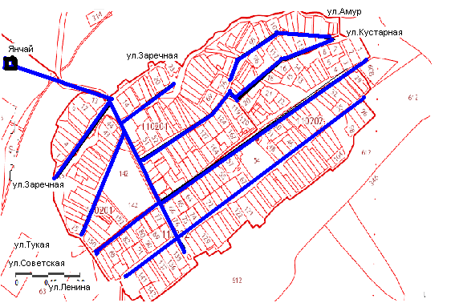

Условные обозначения по схеме водоснабжения с.Керлигач:
1. - родник Янчай
2. ул.Заречная
3. ул.Тукая
4. ул.Советская
5. ул.Ленина
6. ул. Кустарная
7. ул. Амура

Схема системы водоснабжения д.Алтай

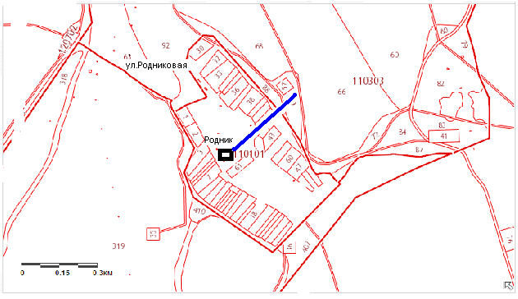

Условные обозначения по схеме водоснабжения с.Керлигач:
  - - Родник
  - Ул.Родниковая

Приложение № 3
Перечень мероприятий программы
тыс. руб.
№  n/n | Наименование мероприятия | Адрес объекта | Срок начала работ | Срок окончания работ | Мощность, протяженность | Стоимость работ  тыс.руб
Итого по плану мероприятий
1 | Реконструкция водопроводных сетей в с.Керлигач |  | 2018 г. | 2025 г. | 5,0 км | 3000,0
2 | Реконструкция водопроводных сетей в д.Алтай |  | 2019 г | 2025 г. | 1.0 км | 600,0
 |  |  |  |  |  | 3600,0

